Министерство науки и высшего образования Российской Федерации

Пензенский государственный университет

Кафедра “Вычислительная техника”

**Отчет**

по лабораторной работе № 8

по курсу “Логика и основы алгоритмизации в инженерных задачах”

на тему “Обход графа в ширину”

Выполнили студенты группы 22ВВС1:

Разин Д.С

Беккаревич К.А

Приняли:

Акифьев И. В.

Юрова О.В

Пенза 2023

**Лабораторное задание:**

### **Задание 1**

1. Сгенерируйте (используя генератор случайных чисел) матрицу смежности для неориентированного графа *G*. Выведите матрицу на экран.
2. Для сгенерированного графа осуществите процедуру обхода в ширину, реализованную в соответствии с приведенным выше описанием. При  реализации алгоритма в качестве очереди используйте класс **queue** из стандартной библиотеки С++.

**3.**\* Реализуйте процедуру обхода в ширину для графа, представленного списками смежности.

### Задание 2*

1. Для матричной формы представления графов реализуйте алгоритм обхода в ширину с использованием очереди, построенной на основе структуры данных «список», самостоятельно созданной в лабораторной работе № 3.

2. Оцените время работы двух реализаций алгоритмов обхода в ширину (использующего стандартный класс **queue** и использующего очередь, реализованную самостоятельно) для графов разных порядков.

**Задание №1.1.2**

#define _CRT_SECURE_NO_WARNINGS

#include<stdio.h>

#include<stdlib.h>

#include<time.h>

#include<clocale>

#define MAX_VERTICES 10 // Максимальное количество вершин

#define MAX_QUEUE_SIZE 100

void generrand(int matrix [MAX_VERTICES][MAX_VERTICES], int numVertices, int numEdges) {

int i, j;

for (i = 0; i < numVertices; i++) {

for (j = i; j < numVertices; j++) {

matrix[i][j] = rand() % 2;

matrix[j][i] = matrix[i][j];

if (i == j) matrix[i][j] = 0;

}

}

}

// Функция для обхода в ширину

void breadthFirstSearch(int graph[MAX_VERTICES][MAX_VERTICES], int startVertex, int numVertices) {

bool visited[MAX_VERTICES] = { 0 };

int queue[MAX_QUEUE_SIZE];

int front = 0, rear = 0;

visited[startVertex] = true;

printf("Посещенная вершина: %d\n", startVertex);

queue[rear++] = startVertex;

while (front != rear) {

int currentVertex = queue[front++];

for (int neighbor = 0; neighbor <numVertices; neighbor++) {

if (graph[currentVertex][neighbor] == 1 && !visited[neighbor]) {

visited[neighbor] = true;

printf("Посещенная вершина: %d\n", neighbor);

queue[rear++] = neighbor;

}

}

}

}

int main() {

setlocale(LC_ALL, "Russian");

srand(time(NULL));

int numVertices; // Задайте желаемое количество вершин

int numEdges; // Задайте желаемое количество ребер

printf("Введите желаемое количесвто вершин - ");//Задаем размер матрицы смежности

scanf("%d", &numVertices);

printf("\nВведите желаемое количесвто ребер - ");

scanf("%d", &numEdges);

int adjacencyMatrix[MAX_VERTICES][MAX_VERTICES];

generrand(adjacencyMatrix, numVertices, numEdges);

printf("Матрица смежности:\n");

for (int i = 0; i < numVertices; i++) {

for (int j = 0; j < numVertices; j++) {

printf("%d ", adjacencyMatrix[i][j]);

}

printf("\n");

}

int startVertex;

printf("Введите начальную вершину для обхода в ширину (от 0 до %d): ", numVertices - 1);

scanf("%d", &startVertex);

if (startVertex < 0 || startVertex >= numVertices) {

printf("Недопустимая начальная вершина. Пожалуйста, введите вершину между 0 и %d.\n", numVertices - 1);

return 1; // Выход с кодом ошибки

}

printf("Обход в ширину, начиная с вершины %d:\n", startVertex);

breadthFirstSearch(adjacencyMatrix, startVertex, numVertices);

getchar();

getchar();

return 0;

}

**Задание №1.3**

#define _CRT_SECURE_NO_WARNINGS

#include<stdio.h>

#include<stdlib.h>

#include<clocale>

#define MAX_VERTICES 100

void generrand(int matrix [MAX_VERTICES][MAX_VERTICES], int numVertices, int numEdges) {

int i, j;

for (i = 0; i < numVertices; i++) {

for (j = i; j < numVertices; j++) {

matrix[i][j] = rand() % 2;

matrix[j][i] = matrix[i][j];

if (i == j) matrix[i][j] = 0;

}

}

}

// Процедура для вывода списка смежности графа

void printAdjacencyList(int adjacencyList[MAX_VERTICES][MAX_VERTICES], int numVertices) {

printf("Список смежности графа:\n");

for (int i = 0; i <numVertices; i++) {

printf("Вершина %d: ", i);

for (int j = 0; j <numVertices; j++) {

if (adjacencyList[i][j] == 1) {

printf("%d ", j);

}

}

printf("\n");

}

}

// Процедура обхода в ширину

void breadthFirstSearch(int adjacencyList[MAX_VERTICES][MAX_VERTICES], int startVertex, int numVertices) {

bool visited[MAX_VERTICES] = { false };

int queue[MAX_VERTICES];

int front = 0, rear = 0;

visited[startVertex] = true;

printf("Посещенная вершина: %d\n", startVertex);

queue[rear++] = startVertex;

while (front < rear) {

int currentVertex = queue[front++];

for (int neighbor = 0; neighbor <numVertices; neighbor++) {

if (adjacencyList[currentVertex][neighbor] == 1 && !visited[neighbor]) {

visited[neighbor] = true;

printf("Посещенная вершина: %d\n", neighbor);

queue[rear++] = neighbor;

}

}

}

}

int main() {

setlocale(LC_ALL, "Russian");

int numVertices;

int numEdges;

printf("Введите желаемое количесвто вершин - ");//Задаем размер матрицы смежности

scanf("%d", &numVertices);

printf("\nВведите желаемое количесвто ребер - ");

scanf("%d", &numEdges);

int adjacencyList[MAX_VERTICES][MAX_VERTICES];

generrand(adjacencyList, numVertices, numEdges);

printf("Матрица смежности:\n");

for (int i = 0; i < numVertices; i++) {

for (int j = 0; j < numVertices; j++) {

printf("%d ", adjacencyList[i][j]);

}

printf("\n");

}

printAdjacencyList(adjacencyList, numVertices);

int startVertex;

printf("Введите начальную вершину для обхода в ширину (от 0 до %d): ", numVertices - 1);

scanf("%d", &startVertex);

if (startVertex < 0 || startVertex >= numVertices) {

printf("Недопустимая начальная вершина. Пожалуйста, введите вершину между 0 и %d.\n", numVertices - 1);

return 1; // Выход с кодом ошибки

}

printf("Обход в ширину, начиная с вершины %d:\n", startVertex);

breadthFirstSearch(adjacencyList, startVertex, numVertices);

getchar();

getchar();

return 0;

}

**Результатыработыпрограмм**

**Рисунок 1 - Результат работы программы lab8.12**

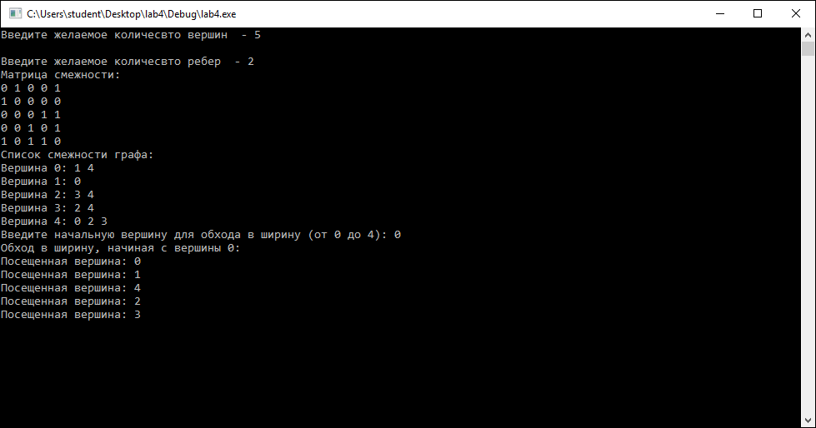

**Рисунок 2 - Результат работы программы lab8.1.3**

**Вывод**

В результате выполнения лабораторной работы были успешно реализованы алгоритмы построения матрицы смежности, усвоены и практически проверены навыки в алгоритме реализации обхода графа в ширину.